建筑全能耗报告书
公共建筑

工程名称 | 村史活动馆
工程地点 | 河南-南阳
设计编号
建设单位
设计单位
设 计 人
审 核 人
审 定 人
设计日期 | 2024年12月26日

采用软件 | 建筑碳排放CEEB2024
软件版本 | 20240430(SP1)
研发单位 | 北京绿建软件股份有限公司
正版授权码 | T13396445356
目 录

1 建筑概况 4
2 计算依据 4
3 软件介绍 4
4 气象数据 5
4.1 逐日干球温度表 5
4.2 逐月辐照量表 5
4.3 峰值工况 5
5 建筑大样 6
6 围护结构 9
6.1 工程材料 9
6.1.1 普通材料 9
6.1.2 其他材料 10
6.2 围护结构作法简要说明 10
7 围护结构概况 10
8 房间类型 11
8.1 房间参数表 11
8.2 作息时间表 11
9 暖通空调系统 11
9.1 系统类型 11
9.1.1 系统分区 11
9.1.2 热回收参数 11
9.2 制冷系统 12
9.2.1 默认冷源 12
9.3 供暖系统 13
9.3.1 默认热源 13
9.4 空调风机 13
9.4.1 全空气机组 13
10 照明 14
11 插座设备 14
12 电梯 15
12.1 直梯 15
13 光伏发电 15
14 计算结果 15
14.1 负荷分项统计 15
14.2 逐月负荷表 16
14.3 逐月电耗 17
14.4 全年能耗 18
15 附录 20
15.1 工作日/节假日人员逐时在室率(%) 20
15.2 工作日/节假日照明开关时间表(%) 20
15.3 工作日/节假日设备逐时使用率(%) 21
15.4 工作日/节假日空调系统运行时间表(1:开,0:关) 22
15.5 工作日/节假日新风运行时间表(%) 22

建筑概况
工程名称 | 村史活动馆
工程地点 | 河南-南阳
地理位置 | 北纬：33.00° | 东经：112.58°
建筑面积(m²) | 地上753 地下0
建筑层数 | 地上3 地下0
建筑高度（m） | 地上10.9 地下0.0
建筑体积(m³) | 2546.67
建筑外表面积(m²) | 563.80
北向角度 | 90
结构类型 | 砖混结构
外墙太阳辐射吸收系数 | 0.49
屋顶太阳辐射吸收系数 | 0.52
控温期 | 供冷期:6.14-8.31,供暖期:11.15-3.15

计算依据
1. 《建筑节能与可再生能源利用通用规范》GB55010-2021
2. 《民用建筑绿色性能计算标准》JGJ/T 449-2018

软件介绍
本报告内容由建筑碳排放CEEB2024计算并输出，CEEB以CAD为平台，内置DOE2内核，可与建筑节能模型无缝对接，精准快速得到动态理想负荷，软件充分考虑工程实际需求，从冷热源、输配水泵到末端风机，覆盖了常见暖通设备的能耗计算；并支持照明、生活热水、电梯动力、插座设备等能耗计算，最终得到包含详细数据的建筑运行能耗报告。

气象数据

逐日干球温度表
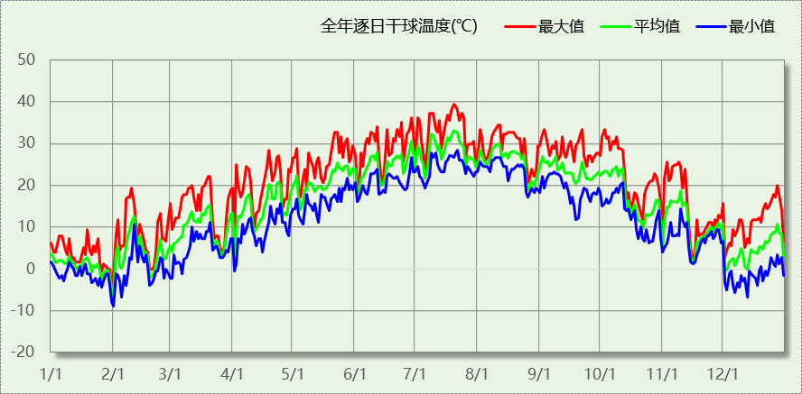

逐月辐照量表
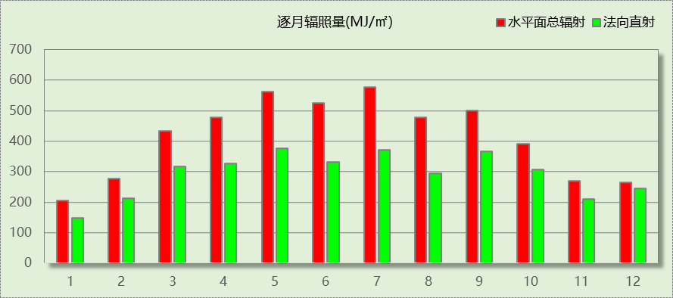

峰值工况
气象数据 | 时刻 | 干球温度(℃) | 湿球温度(℃) | 含湿量(g/kg) | 焓值(kj/kg)
最热 | 07月19日15时 | 39.4 | 27.8 | 19.6 | 90.1
最冷 | 01月31日02时 | -8.9 | -9.4 | 1.3 | -5.7

建筑大样
西南轴侧图
东南轴侧图
西北轴侧图
东北轴侧图

围护结构

工程材料

普通材料
材料名称 | 导热系数λ | 蓄热系数S | 密度ρ | 比热容Cp | 蒸汽渗透  系数u | 数据来源
材料名称 | W/(m.K) | W/(㎡.K) | kg/m³ | J/(kg.K) | g/(m.h.kPa) | 数据来源
水泥砂浆 | 0.930 | 11.370 | 1800.0 | 1050.0 | 0.0210 | 民用建筑热工设计规范 GB50176-2016
加气混凝土、泡沫混凝土(ρ=700) | 0.180 | 3.100 | 700.0 | 1050.0 | 0.0998 | 民用建筑热工设计规范 GB50176-2016
钢筋混凝土 | 1.740 | 17.200 | 2500.0 | 920.0 | 0.0158 | 民用建筑热工设计规范 GB50176-2016
混合砂浆 | 0.870 | 10.750 | 1700.0 | 1074.4 | 0.0975 | 民用建筑热工设计规范 GB50176-2016
岩棉板(ρ=60-160) | 0.041 | 0.615 | 110.0 | 1220.0 | 0.4880 | 民用建筑热工设计规范 GB50176-2016
c20细石混凝土(ρ=2300) | 1.510 | 15.243 | 2300.0 | 920.0 | 0.0173 | 民用建筑热工设计规范 GB50176-2016

其他材料
材料名称 | 厚度 | 热阻R | 太阳辐射吸收系数 | 备注
材料名称 | mm | (㎡K)/W | 太阳辐射吸收系数 | 备注
挤塑聚苯板(ρ=25-32) | 1.0 | 0.000 | －

围护结构作法简要说明
1. 屋顶：屋顶构造一 (K=0.300,D=3.148)：（由上到下）
钢筋混凝土 120mm＋混合砂浆 20mm＋挤塑聚苯板(ρ=25-32) 100mm＋c20细石混凝土(ρ=2300) 40mm＋水泥砂浆 20mm
2. 外墙：填充墙构造一 (K=0.111,D=3.372)：（由外到内）
挤塑聚苯板(ρ=25-32) 200mm＋混合砂浆 20mm＋挤塑聚苯板(ρ=25-32) 70mm＋水泥砂浆 20mm
3. 外窗：断桥铝框(框洞比0.2)--6mm+12A+6mm(Low-E中空SuperSE-I） (K=2.200)：
传热系数2.200W/㎡.K，窗太阳得热系数0.411
4. 幕墙：断桥铝框(框洞比0.2)--6mm+12A+6mm(Low-E中空SuperSE-I） (K=2.200)：
传热系数2.200W/㎡.K，窗太阳得热系数0.411

围护结构概况

 |  |  | 设计建筑
体形系数S |  |  | 0.22
屋顶传热系数K  和热惰性指标 D |  |  | 0.30  3.15
外墙传热系数K  和热惰性指标 D |  |  | 0.12(不含反射隔热外饰面等效热阻)  3.37
挑空(或架空)楼板传热系数K  和热惰性指标 D |  |  | －  －
天窗传热系数K  和太阳得热系数 SHGC |  |  | －  －
外窗（包括透明幕墙） | 朝向 | 立面 | 窗墙比 | 传热  系数 | 太阳得热系数
外窗（包括透明幕墙） | 东向 | 东-默认立面 | 0.17 | 2.20 | 0.41
外窗（包括透明幕墙） | 西向 | 西-默认立面 | 0.11 | 2.20 | 0.41

房间类型

房间参数表
房间类型 | 空调  温度℃ | 供暖  温度℃ | 新风量 | 渗透风  换气次数 | 人员密度 | 照明功率  密度 | 电器设备  功率
休闲空间 | 26 | 18 | 30(m³/h.人) | 0(次/h) | 4(㎡/人) | 8(W/㎡) | 13(W/㎡)
健身房 | 24 | 19 | 30(m³/h.人) | 0(次/h) | 4(㎡/人) | 8(W/㎡) | 15(W/㎡)
卫生间 | 28 | 18 | 20(m³/h.人) | 0(次/h) | 20(㎡/人) | 5(W/㎡) | 15(W/㎡)
多媒体区 | 26 | 20 | 30(m³/h.人) | 0(次/h) | 2.5(㎡/人) | 13.5(W/㎡) | 15(W/㎡)
大厅 | 26 | 18 | 20(m³/h.人) | 0(次/h) | 30(㎡/人) | 10(W/㎡) | 15(W/㎡)
展示区 | 26 | 20 | 30(m³/h.人) | 0(次/h) | 2.5(㎡/人) | 8(W/㎡) | 15(W/㎡)
普通办公室 | 26 | 20 | 30(m³/h.人) | 0(次/h) | 8(㎡/人) | 8(W/㎡) | 15(W/㎡)
楼梯间 | － | － | 0(m³/h.人) | 0(次/h) | 0(人) | 3.5(W/㎡) | 15(W/㎡)
设备间 | － | － | 0(次/h) | 0(次/h) | 0(人) | 6(W/㎡) | 15(W/㎡)
走廊 | 26 | 16 | 20(m³/h.人) | 0(次/h) | 50(㎡/人) | 3.5(W/㎡) | 15(W/㎡)
餐厅 | 26 | 18 | 30(m³/h.人) | 0(次/h) | 2.5(㎡/人) | 8(W/㎡) | 15(W/㎡)

作息时间表
详见附录

暖通空调系统

系统类型

系统分区
系统编号 | 系统类型 | 制冷  SEER | 制热  HSPF | 面积(㎡) | 包含的房间
默认 | 全空气定风量(CAV)机组 | － | － | 403.78 | 所有房间

热回收参数
系统编号 | 热回收 | 供冷 |  | 供暖
系统编号 | 热回收 | 回收效率 | 启动温(焓)差 | 回收效率 | 启动温(焓)差
默认 | 全热回收 | 0.50 | 5℃ | 0.55 | 5(℃)

制冷系统

默认冷源

供应的系统
系统编号 | 默认

冷水机组
名称 | 类型 | 额定耗电量  (kW) | 额定制冷量  (kW) | 额定性能系数  (COP) | 台数
机组1 | 地源/水源热泵 | 100 | 500 | 5.00 | 1

水泵系统
类型 | 调节 | 流量  (m3/h) | 扬程  (m) | 设计工作效率(%) | 输入功率  (kW) | 冷却塔耗电比  (kWh/m3) | 台数
冷却水泵 | 单速 | 320 | 25 | 80 | 31.3 | 0.03 | 1
冷冻水泵 | 单速 | 320 | 30 | 80 | 37.6 | － | 1

运行工况
负载率  (%) | 机组制冷量  (kW) | 机组功率  (kW) | 性能系数  (COP) | 冷却水泵功率  (kW) | 冷冻水泵功率  (kW) | 冷却塔功率  (kW)
20 | 100 | 25 | 4.00 | 31.3 | 37.6 | 10
40 | 200 | 48 | 4.17 | 31.3 | 37.6 | 10
60 | 300 | 68 | 4.41 | 31.3 | 37.6 | 10
80 | 400 | 80 | 5.00 | 31.3 | 37.6 | 10
100 | 500 | 100 | 5.00 | 31.3 | 37.6 | 10

制冷能耗
负荷区间  (%) | 区间负荷  (kWh) | 运行时长(h) | 制冷机组  (kWh) | 平均性能系数(COP) | 冷却水泵  (kWh) | 冷冻水泵  (kWh) | 冷却塔  (kWh)
0~20 | 23614 | 607 | 5903 | 4.00 | 18999 | 22823 | 6070
20~40 | 0 | 0 | 0 | 0.00 | 0 | 0 | 0
40~60 | 0 | 0 | 0 | 0.00 | 0 | 0 | 0
60~80 | 0 | 0 | 0 | 0.00 | 0 | 0 | 0
80~100 | 0 | 0 | 0 | 0.00 | 0 | 0 | 0
>100 | 0 | 0 | 0 | － | 0 | 0 | 0
合计 | 23614 | 607 | 5903 |  | 18999 | 22823 | 6070

供暖系统

默认热源

供应的系统
系统编号 | 默认

热泵系统

热泵机组
名称 | 类型 | 额定耗电量(kW) | 额定制热量(kW) | 额定性能系数 COP | 台数
热泵机组 | 空气源热泵 | 125 | 500 | 4.00 | 1

热水循环泵
类型 | 流量(m3/h) | 扬程(m) | 设计工作效率(%) | 输入功率(kW) | 台数
单速 | 320 | 30 | 80 | 37.6 | 1

运行工况
负载率(%) | 机组制热量(kW) | 机组功率(kW) | 性能系数(COP) | 供暖水泵功率(kW)
20 | 100 | 25 | 4.00 | 37.6
40 | 200 | 50 | 4.00 | 37.6
60 | 300 | 75 | 4.00 | 37.6
80 | 400 | 100 | 4.00 | 37.6
100 | 500 | 125 | 4.00 | 37.6

制热能耗
负荷区间  (%) | 区间负荷  (kWh) | 运行时长  (h) | 平均性能系数  (COP) | 热泵机组  (kWh) | 供暖水泵  (kWh)
0~20 | 1331 | 535 | 4.00 | 333 | 20116
20~40 | 0 | 0 | 0.00 | 0 | 0
40~60 | 0 | 0 | 0.00 | 0 | 0
60~80 | 0 | 0 | 0.00 | 0 | 0
80~100 | 0 | 0 | 0.00 | 0 | 0
>100 | 0 | 0 | － | 0 | 0
合计 | 1331 | 535 |  | 333 | 20116

空调风机

全空气机组
系统编号 | 风机 | 风量  (m³/h) | 最小  送风比 | 单位风量  耗功率  W/(m³/h) | 风机  功率  (W) | 运行  时长  (h) | 风机  电耗  (kWh) | 热回收  设备电耗  (kWh)
默认 | 送风 | 10000 | － | 0.24 | 2400 | 1138 | 2731 | 0
默认 | 排风 | 2159 | － | 0.24 | 518 | 1138 | 590 | 0
合计 |  |  |  |  |  |  | 3321 | 0

照明
房间类型 | 单位面积电耗  (kWh/㎡) | 房间个数 | 房间合计面积  (㎡) | 合计电耗  (kWh)
休闲空间 | 32.12 | 1 | 118 | 3777
健身房 | 13.44 | 1 | 55 | 742
卫生间 | 8.40 | 4 | 35 | 295
多媒体区 | 22.68 | 1 | 54 | 1220
大厅 | 16.80 | 2 | 30 | 512
展示区 | 13.44 | 1 | 18 | 245
普通办公室 | 13.44 | 1 | 6 | 87
楼梯间 | 9.63 | 2 | 24 | 235
设备间 | 36.00 | 1 | 6 | 203
走廊 | 8.27 | 3 | 87 | 716
餐厅 | 13.44 | 1 | 35 | 474
总计 |  |  |  | 8506

插座设备
房间类型 | 单位面积电耗  (kWh/㎡) | 房间个数 | 房间合计面积  (㎡) | 合计电耗  (kWh)
休闲空间 | 47.45 | 1 | 118 | 5580
健身房 | 35.25 | 1 | 55 | 1946
卫生间 | 35.25 | 4 | 35 | 1238
多媒体区 | 35.25 | 1 | 54 | 1896
大厅 | 35.25 | 2 | 30 | 1073
展示区 | 35.25 | 1 | 18 | 643
普通办公室 | 35.25 | 1 | 6 | 228
楼梯间 | 37.50 | 2 | 24 | 914
设备间 | 90.00 | 1 | 6 | 508
走廊 | 33.19 | 3 | 87 | 2872
餐厅 | 35.25 | 1 | 35 | 1244
总计 |  |  |  | 18144

电梯

直梯
名称 | 特定能量消耗(mWh/kgm) | 额定载重量(kg) | 速度(m/s) | 待机功率(W) | 运行时长(h/天) | 年运行天数 | 数量 | 全年电耗  (kWh)
直梯1 | 1.26 | 1350 | 1.75 | 200 | 1.5 | 365 | 3 | 22529
总计 |  |  |  |  |  |  |  | 22529

光伏发电
日照辐照量(kJ/㎡.天)：4697，年运行天数：365
光伏板面积  (㎡) | 光电转换  效率(%) | 光伏系统效率 | 光伏电池性能衰减修正系数 | 全年供电  (kWh)
168 | 15 | 0.75 | 0.85 | 7651
总计 |  |  |  | 7651

计算结果

负荷分项统计
分类 | 围护传热 | 室内得热 | 窗日射 | 新风/渗透 | 热回收 | 合计
供暖(kWh/㎡) | -0.94 | 5.62 | 0.13 | -11.18 | 4.61 | -1.77
供冷(kWh/㎡) | 5.20 | 12.52 | 0.46 | 16.16 | -3.00 | 31.34
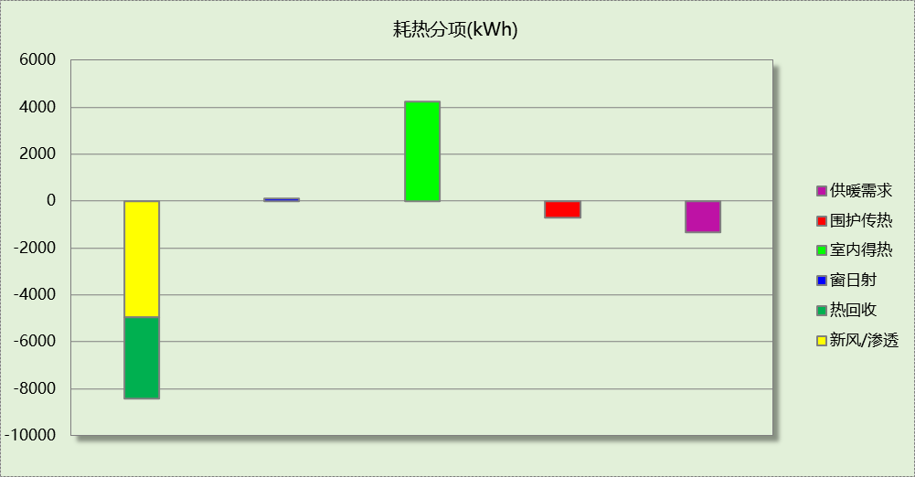
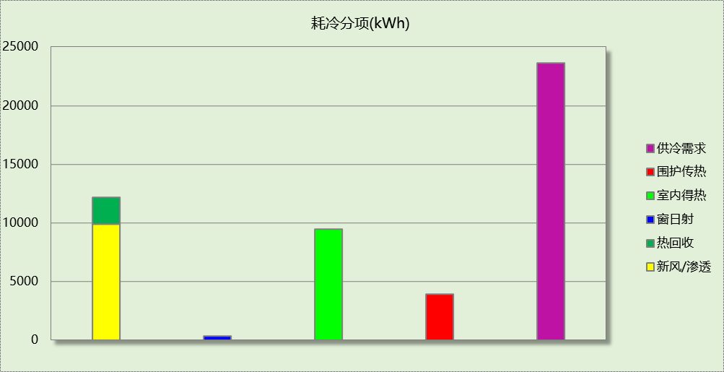

逐月负荷表
月份 | 供暖(kWh) | 供冷(kWh) | 热负荷  峰值(kW) | 热负荷  峰值时刻 | 冷负荷  峰值(kW) | 冷负荷  峰值时刻
1月 | 737 | 0 | 12.593 | 1月2日8时 | 0.000 | --
2月 | 315 | 0 | 10.148 | 2月4日8时 | 0.000 | --
3月 | 13 | 0 | 3.389 | 3月4日8时 | 0.000 | --
4月 | 0 | 0 | 0.000 | -- | 0.000 | --
5月 | 0 | 0 | 0.000 | -- | 0.000 | --
6月 | 0 | 3228 | 0.000 | -- | 51.556 | 6月28日10时
7月 | 0 | 10435 | 0.000 | -- | 66.205 | 7月22日10时
8月 | 0 | 9951 | 0.000 | -- | 56.677 | 8月7日11时
9月 | 0 | 0 | 0.000 | -- | 0.000 | --
10月 | 0 | 0 | 0.000 | -- | 0.000 | --
11月 | 67 | 0 | 5.931 | 11月15日8时 | 0.000 | --
12月 | 199 | 0 | 7.517 | 12月16日8时 | 0.000 | --
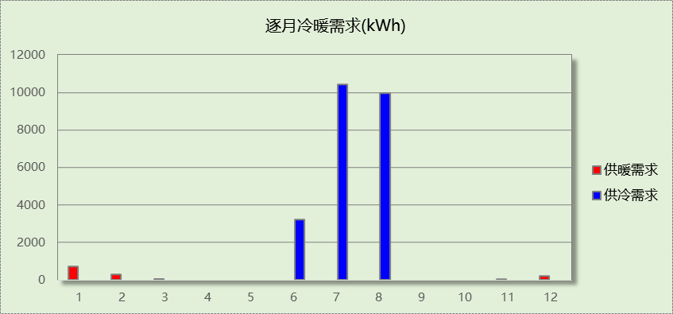
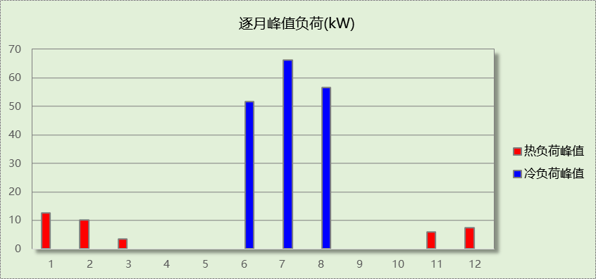

逐月电耗
注:供冷供暖为冷热源及输配水泵电耗，热水为扣减太阳能后电耗，所有数据单位kWh/㎡。
月 | 供冷 | 供暖 | 空调风机 | 照明 | 插座设备 | 排风机 | 电梯 | 热水
1 | 0.00 | 11.27 | 0.86 | 0.98 | 2.10 | 0.00 | 29.90 | 0.00
2 | 0.00 | 6.79 | 0.52 | 0.81 | 1.70 | 0.00 | 29.90 | 0.00
3 | 0.00 | 0.60 | 0.05 | 0.95 | 2.03 | 0.00 | 29.90 | 0.00
4 | 0.00 | 0.00 | 0.00 | 0.94 | 2.01 | 0.00 | 29.90 | 0.00
5 | 0.00 | 0.00 | 0.00 | 0.98 | 2.10 | 0.00 | 29.90 | 0.00
6 | 11.54 | 0.00 | 0.39 | 0.89 | 1.88 | 0.00 | 29.90 | 0.00
7 | 30.38 | 0.00 | 1.00 | 1.00 | 2.16 | 0.00 | 29.90 | 0.00
8 | 29.48 | 0.00 | 0.97 | 0.98 | 2.10 | 0.00 | 29.90 | 0.00
9 | 0.00 | 0.00 | 0.00 | 0.91 | 1.94 | 0.00 | 29.90 | 0.00
10 | 0.00 | 0.00 | 0.00 | 0.93 | 1.96 | 0.00 | 29.90 | 0.00
11 | 0.00 | 2.22 | 0.16 | 0.94 | 2.01 | 0.00 | 29.90 | 0.00
12 | 0.00 | 6.25 | 0.48 | 0.98 | 2.10 | 0.00 | 29.90 | 0.00
合计 | 71.41 | 27.14 | 4.41 | 11.29 | 24.08 | 0.00 | 29.90 | 0.00

全年能耗
能耗分类 | 能耗子类 | 设计建筑  (kWh/㎡) | 备注
建筑负荷 | 耗冷量 | 31.34
建筑负荷 | 耗热量 | 1.77
建筑负荷 | 冷热合计 | 33.11
热回收 | 供冷 | 3.00
热回收 | 供暖 | 4.62
热回收 | 冷热合计 | 7.62
供冷电耗  (Ec) | 中央冷源 | 7.84
供冷电耗  (Ec) | 冷却水泵 | 25.22
供冷电耗  (Ec) | 冷冻水泵 | 30.29
供冷电耗  (Ec) | 冷却塔 | 8.06
供冷电耗  (Ec) | 多联机/单元式空调 | 0.00
供冷电耗  (Ec) | 供冷合计 | 71.41
供暖电耗  (Eh) | 中央热源 | 0.44
供暖电耗  (Eh) | 供暖水泵 | 26.70
供暖电耗  (Eh) | 热源侧水泵 | 0.00
供暖电耗  (Eh) | 多联机/单元式热泵 | 0.00
供暖电耗  (Eh) | 供暖合计 | 27.14
空调风机电耗  (Ef) | 新排风 | 0.00
空调风机电耗  (Ef) | 风机盘管 | 0.00
空调风机电耗  (Ef) | 全空气系统 | 4.41
空调风机电耗  (Ef) | 风机合计 | 4.41
照明电耗 |  | 11.29
插座设备电耗 |  | 24.08
其他电耗(Eo) | 电梯 | 29.90
其他电耗(Eo) | 独立排风机 | 0.00
其他电耗(Eo) | 生活热水 | 0.00 | 扣减了太阳能热水
其他电耗(Eo) | 其他设备 | 0.00
其他电耗(Eo) | 合计 | 29.90
可再生能源  (Er) | 光伏发电(Ep) | 10.16
可再生能源  (Er) | 风力发电(Ew) | 0.00
建筑总能耗(E1)：电耗(kWh/㎡) |  | 158.08 | E1=Ec+Eh+Ef+Eo-Er

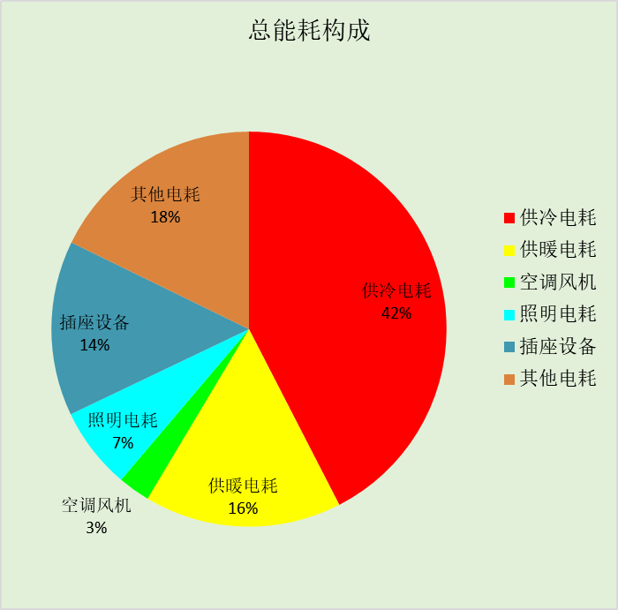

附录

工作日/节假日人员逐时在室率(%)

房间类型 | 1 | 2 | 3 | 4 | 5 | 6 | 7 | 8 | 9 | 10 | 11 | 12 | 13 | 14 | 15 | 16 | 17 | 18 | 19 | 20 | 21 | 22 | 23 | 24
休闲空间 | 0 | 0 | 0 | 0 | 0 | 0 | 0 | 20 | 50 | 80 | 80 | 80 | 80 | 80 | 80 | 80 | 80 | 80 | 80 | 70 | 50 | 0 | 0 | 0
休闲空间 | 0 | 0 | 0 | 0 | 0 | 0 | 0 | 20 | 50 | 80 | 80 | 80 | 80 | 80 | 80 | 80 | 80 | 80 | 80 | 70 | 50 | 0 | 0 | 0
健身房 | 0 | 0 | 0 | 0 | 0 | 0 | 10 | 50 | 100 | 100 | 100 | 30 | 100 | 100 | 100 | 100 | 50 | 20 | 10 | 0 | 0 | 0 | 0 | 0
健身房 | 0 | 0 | 0 | 0 | 0 | 0 | 0 | 20 | 45 | 0 | 0 | 0 | 0 | 0 | 0 | 0 | 0 | 0 | 0 | 0 | 0 | 0 | 0 | 0
卫生间 | 0 | 0 | 0 | 0 | 0 | 0 | 10 | 50 | 100 | 100 | 100 | 30 | 100 | 100 | 100 | 100 | 50 | 20 | 10 | 0 | 0 | 0 | 0 | 0
卫生间 | 0 | 0 | 0 | 0 | 0 | 0 | 0 | 20 | 45 | 0 | 0 | 0 | 0 | 0 | 0 | 0 | 0 | 0 | 0 | 0 | 0 | 0 | 0 | 0
多媒体区 | 0 | 0 | 0 | 0 | 0 | 0 | 10 | 50 | 100 | 100 | 100 | 30 | 100 | 100 | 100 | 100 | 50 | 20 | 10 | 0 | 0 | 0 | 0 | 0
多媒体区 | 0 | 0 | 0 | 0 | 0 | 0 | 0 | 20 | 45 | 0 | 0 | 0 | 0 | 0 | 0 | 0 | 0 | 0 | 0 | 0 | 0 | 0 | 0 | 0
大厅 | 0 | 0 | 0 | 0 | 0 | 0 | 10 | 50 | 100 | 100 | 100 | 30 | 100 | 100 | 100 | 100 | 50 | 20 | 10 | 0 | 0 | 0 | 0 | 0
大厅 | 0 | 0 | 0 | 0 | 0 | 0 | 0 | 20 | 45 | 0 | 0 | 0 | 0 | 0 | 0 | 0 | 0 | 0 | 0 | 0 | 0 | 0 | 0 | 0
展示区 | 0 | 0 | 0 | 0 | 0 | 0 | 10 | 50 | 100 | 100 | 100 | 30 | 100 | 100 | 100 | 100 | 50 | 20 | 10 | 0 | 0 | 0 | 0 | 0
展示区 | 0 | 0 | 0 | 0 | 0 | 0 | 0 | 20 | 45 | 0 | 0 | 0 | 0 | 0 | 0 | 0 | 0 | 0 | 0 | 0 | 0 | 0 | 0 | 0
普通办公室 | 0 | 0 | 0 | 0 | 0 | 0 | 10 | 50 | 100 | 100 | 100 | 30 | 100 | 100 | 100 | 100 | 50 | 20 | 10 | 0 | 0 | 0 | 0 | 0
普通办公室 | 0 | 0 | 0 | 0 | 0 | 0 | 0 | 20 | 45 | 0 | 0 | 0 | 0 | 0 | 0 | 0 | 0 | 0 | 0 | 0 | 0 | 0 | 0 | 0
楼梯间 | 0 | 0 | 0 | 0 | 0 | 0 | 0 | 20 | 50 | 80 | 80 | 80 | 80 | 80 | 80 | 80 | 80 | 80 | 80 | 70 | 50 | 0 | 0 | 0
楼梯间 | 0 | 0 | 0 | 0 | 0 | 0 | 0 | 0 | 0 | 0 | 0 | 0 | 0 | 0 | 0 | 0 | 0 | 0 | 0 | 0 | 0 | 0 | 0 | 0
设备间 | 0 | 0 | 0 | 0 | 0 | 0 | 0 | 0 | 0 | 0 | 0 | 0 | 0 | 0 | 0 | 0 | 0 | 0 | 0 | 0 | 0 | 0 | 0 | 0
设备间 | 0 | 0 | 0 | 0 | 0 | 0 | 0 | 0 | 0 | 0 | 0 | 0 | 0 | 0 | 0 | 0 | 0 | 0 | 0 | 0 | 0 | 0 | 0 | 0
走廊 | 0 | 0 | 0 | 0 | 0 | 0 | 10 | 50 | 95 | 95 | 95 | 80 | 80 | 95 | 95 | 95 | 95 | 30 | 30 | 0 | 0 | 0 | 0 | 0
走廊 | 0 | 0 | 0 | 0 | 0 | 0 | 0 | 0 | 0 | 0 | 0 | 0 | 0 | 0 | 0 | 0 | 0 | 0 | 0 | 0 | 0 | 0 | 0 | 0
餐厅 | 0 | 0 | 0 | 0 | 0 | 0 | 10 | 50 | 100 | 100 | 100 | 30 | 100 | 100 | 100 | 100 | 50 | 20 | 10 | 0 | 0 | 0 | 0 | 0
餐厅 | 0 | 0 | 0 | 0 | 0 | 0 | 0 | 20 | 45 | 0 | 0 | 0 | 0 | 0 | 0 | 0 | 0 | 0 | 0 | 0 | 0 | 0 | 0 | 0

注：上行：工作日；下行：节假日

工作日/节假日照明开关时间表(%)

房间类型 | 1 | 2 | 3 | 4 | 5 | 6 | 7 | 8 | 9 | 10 | 11 | 12 | 13 | 14 | 15 | 16 | 17 | 18 | 19 | 20 | 21 | 22 | 23 | 24
休闲空间 | 10 | 10 | 10 | 10 | 10 | 10 | 10 | 50 | 60 | 60 | 60 | 60 | 60 | 60 | 60 | 60 | 80 | 90 | 100 | 100 | 100 | 10 | 10 | 10
休闲空间 | 10 | 10 | 10 | 10 | 10 | 10 | 10 | 50 | 60 | 60 | 60 | 60 | 60 | 60 | 60 | 60 | 80 | 90 | 100 | 100 | 100 | 10 | 10 | 10
健身房 | 10 | 10 | 10 | 10 | 10 | 10 | 10 | 36 | 62 | 56 | 54 | 43 | 53 | 55 | 58 | 67 | 40 | 18 | 10 | 10 | 10 | 10 | 10 | 10
健身房 | 0 | 0 | 0 | 0 | 0 | 0 | 0 | 0 | 0 | 0 | 0 | 0 | 0 | 0 | 0 | 0 | 0 | 0 | 0 | 0 | 0 | 0 | 0 | 0
卫生间 | 10 | 10 | 10 | 10 | 10 | 10 | 10 | 36 | 62 | 56 | 54 | 43 | 53 | 55 | 58 | 67 | 40 | 18 | 10 | 10 | 10 | 10 | 10 | 10
卫生间 | 0 | 0 | 0 | 0 | 0 | 0 | 0 | 0 | 0 | 0 | 0 | 0 | 0 | 0 | 0 | 0 | 0 | 0 | 0 | 0 | 0 | 0 | 0 | 0
多媒体区 | 10 | 10 | 10 | 10 | 10 | 10 | 10 | 36 | 62 | 56 | 54 | 43 | 53 | 55 | 58 | 67 | 40 | 18 | 10 | 10 | 10 | 10 | 10 | 10
多媒体区 | 0 | 0 | 0 | 0 | 0 | 0 | 0 | 0 | 0 | 0 | 0 | 0 | 0 | 0 | 0 | 0 | 0 | 0 | 0 | 0 | 0 | 0 | 0 | 0
大厅 | 10 | 10 | 10 | 10 | 10 | 10 | 10 | 36 | 62 | 56 | 54 | 43 | 53 | 55 | 58 | 67 | 40 | 18 | 10 | 10 | 10 | 10 | 10 | 10
大厅 | 0 | 0 | 0 | 0 | 0 | 0 | 0 | 0 | 0 | 0 | 0 | 0 | 0 | 0 | 0 | 0 | 0 | 0 | 0 | 0 | 0 | 0 | 0 | 0
展示区 | 10 | 10 | 10 | 10 | 10 | 10 | 10 | 36 | 62 | 56 | 54 | 43 | 53 | 55 | 58 | 67 | 40 | 18 | 10 | 10 | 10 | 10 | 10 | 10
展示区 | 0 | 0 | 0 | 0 | 0 | 0 | 0 | 0 | 0 | 0 | 0 | 0 | 0 | 0 | 0 | 0 | 0 | 0 | 0 | 0 | 0 | 0 | 0 | 0
普通办公室 | 10 | 10 | 10 | 10 | 10 | 10 | 10 | 36 | 62 | 56 | 54 | 43 | 53 | 55 | 58 | 67 | 40 | 18 | 10 | 10 | 10 | 10 | 10 | 10
普通办公室 | 0 | 0 | 0 | 0 | 0 | 0 | 0 | 0 | 0 | 0 | 0 | 0 | 0 | 0 | 0 | 0 | 0 | 0 | 0 | 0 | 0 | 0 | 0 | 0
楼梯间 | 10 | 10 | 10 | 10 | 10 | 10 | 10 | 50 | 60 | 60 | 60 | 60 | 60 | 60 | 60 | 60 | 80 | 90 | 100 | 100 | 100 | 10 | 10 | 10
楼梯间 | 0 | 0 | 0 | 0 | 0 | 0 | 0 | 0 | 0 | 0 | 0 | 0 | 0 | 0 | 0 | 0 | 0 | 0 | 0 | 0 | 0 | 0 | 0 | 0
设备间 | 100 | 100 | 100 | 100 | 100 | 100 | 100 | 100 | 100 | 100 | 100 | 100 | 100 | 100 | 100 | 100 | 100 | 100 | 100 | 100 | 100 | 100 | 100 | 100
设备间 | 0 | 0 | 0 | 0 | 0 | 0 | 0 | 0 | 0 | 0 | 0 | 0 | 0 | 0 | 0 | 0 | 0 | 0 | 0 | 0 | 0 | 0 | 0 | 0
走廊 | 0 | 0 | 0 | 0 | 0 | 0 | 10 | 50 | 95 | 95 | 95 | 80 | 80 | 95 | 95 | 95 | 95 | 30 | 30 | 0 | 0 | 0 | 0 | 0
走廊 | 0 | 0 | 0 | 0 | 0 | 0 | 0 | 0 | 0 | 0 | 0 | 0 | 0 | 0 | 0 | 0 | 0 | 0 | 0 | 0 | 0 | 0 | 0 | 0
餐厅 | 10 | 10 | 10 | 10 | 10 | 10 | 10 | 36 | 62 | 56 | 54 | 43 | 53 | 55 | 58 | 67 | 40 | 18 | 10 | 10 | 10 | 10 | 10 | 10
餐厅 | 0 | 0 | 0 | 0 | 0 | 0 | 0 | 0 | 0 | 0 | 0 | 0 | 0 | 0 | 0 | 0 | 0 | 0 | 0 | 0 | 0 | 0 | 0 | 0

注：上行：工作日；下行：节假日

工作日/节假日设备逐时使用率(%)

房间类型 | 1 | 2 | 3 | 4 | 5 | 6 | 7 | 8 | 9 | 10 | 11 | 12 | 13 | 14 | 15 | 16 | 17 | 18 | 19 | 20 | 21 | 22 | 23 | 24
休闲空间 | 0 | 0 | 0 | 0 | 0 | 0 | 0 | 30 | 50 | 80 | 80 | 80 | 80 | 80 | 80 | 80 | 80 | 80 | 80 | 70 | 50 | 0 | 0 | 0
休闲空间 | 0 | 0 | 0 | 0 | 0 | 0 | 0 | 30 | 50 | 80 | 80 | 80 | 80 | 80 | 80 | 80 | 80 | 80 | 80 | 70 | 50 | 0 | 0 | 0
健身房 | 0 | 0 | 0 | 0 | 0 | 0 | 10 | 50 | 100 | 100 | 100 | 100 | 100 | 100 | 100 | 100 | 50 | 20 | 10 | 0 | 0 | 0 | 0 | 0
健身房 | 0 | 0 | 0 | 0 | 0 | 0 | 0 | 0 | 0 | 0 | 0 | 0 | 0 | 0 | 0 | 0 | 0 | 0 | 0 | 0 | 0 | 0 | 0 | 0
卫生间 | 0 | 0 | 0 | 0 | 0 | 0 | 10 | 50 | 100 | 100 | 100 | 100 | 100 | 100 | 100 | 100 | 50 | 20 | 10 | 0 | 0 | 0 | 0 | 0
卫生间 | 0 | 0 | 0 | 0 | 0 | 0 | 0 | 0 | 0 | 0 | 0 | 0 | 0 | 0 | 0 | 0 | 0 | 0 | 0 | 0 | 0 | 0 | 0 | 0
多媒体区 | 0 | 0 | 0 | 0 | 0 | 0 | 10 | 50 | 100 | 100 | 100 | 100 | 100 | 100 | 100 | 100 | 50 | 20 | 10 | 0 | 0 | 0 | 0 | 0
多媒体区 | 0 | 0 | 0 | 0 | 0 | 0 | 0 | 0 | 0 | 0 | 0 | 0 | 0 | 0 | 0 | 0 | 0 | 0 | 0 | 0 | 0 | 0 | 0 | 0
大厅 | 0 | 0 | 0 | 0 | 0 | 0 | 10 | 50 | 100 | 100 | 100 | 100 | 100 | 100 | 100 | 100 | 50 | 20 | 10 | 0 | 0 | 0 | 0 | 0
大厅 | 0 | 0 | 0 | 0 | 0 | 0 | 0 | 0 | 0 | 0 | 0 | 0 | 0 | 0 | 0 | 0 | 0 | 0 | 0 | 0 | 0 | 0 | 0 | 0
展示区 | 0 | 0 | 0 | 0 | 0 | 0 | 10 | 50 | 100 | 100 | 100 | 100 | 100 | 100 | 100 | 100 | 50 | 20 | 10 | 0 | 0 | 0 | 0 | 0
展示区 | 0 | 0 | 0 | 0 | 0 | 0 | 0 | 0 | 0 | 0 | 0 | 0 | 0 | 0 | 0 | 0 | 0 | 0 | 0 | 0 | 0 | 0 | 0 | 0
普通办公室 | 0 | 0 | 0 | 0 | 0 | 0 | 10 | 50 | 100 | 100 | 100 | 100 | 100 | 100 | 100 | 100 | 50 | 20 | 10 | 0 | 0 | 0 | 0 | 0
普通办公室 | 0 | 0 | 0 | 0 | 0 | 0 | 0 | 0 | 0 | 0 | 0 | 0 | 0 | 0 | 0 | 0 | 0 | 0 | 0 | 0 | 0 | 0 | 0 | 0
楼梯间 | 0 | 0 | 0 | 0 | 0 | 0 | 0 | 30 | 50 | 80 | 80 | 80 | 80 | 80 | 80 | 80 | 80 | 80 | 80 | 70 | 50 | 0 | 0 | 0
楼梯间 | 0 | 0 | 0 | 0 | 0 | 0 | 0 | 0 | 0 | 0 | 0 | 0 | 0 | 0 | 0 | 0 | 0 | 0 | 0 | 0 | 0 | 0 | 0 | 0
设备间 | 100 | 100 | 100 | 100 | 100 | 100 | 100 | 100 | 100 | 100 | 100 | 100 | 100 | 100 | 100 | 100 | 100 | 100 | 100 | 100 | 100 | 100 | 100 | 100
设备间 | 0 | 0 | 0 | 0 | 0 | 0 | 0 | 0 | 0 | 0 | 0 | 0 | 0 | 0 | 0 | 0 | 0 | 0 | 0 | 0 | 0 | 0 | 0 | 0
走廊 | 0 | 0 | 0 | 0 | 0 | 0 | 10 | 50 | 95 | 95 | 95 | 50 | 50 | 95 | 95 | 95 | 95 | 30 | 30 | 0 | 0 | 0 | 0 | 0
走廊 | 0 | 0 | 0 | 0 | 0 | 0 | 0 | 0 | 0 | 0 | 0 | 0 | 0 | 0 | 0 | 0 | 0 | 0 | 0 | 0 | 0 | 0 | 0 | 0
餐厅 | 0 | 0 | 0 | 0 | 0 | 0 | 10 | 50 | 100 | 100 | 100 | 100 | 100 | 100 | 100 | 100 | 50 | 20 | 10 | 0 | 0 | 0 | 0 | 0
餐厅 | 0 | 0 | 0 | 0 | 0 | 0 | 0 | 0 | 0 | 0 | 0 | 0 | 0 | 0 | 0 | 0 | 0 | 0 | 0 | 0 | 0 | 0 | 0 | 0

注：上行：工作日；下行：节假日

工作日/节假日空调系统运行时间表(1:开,0:关)
采暖期：
系统编号 | 1 | 2 | 3 | 4 | 5 | 6 | 7 | 8 | 9 | 10 | 11 | 12 | 13 | 14 | 15 | 16 | 17 | 18 | 19 | 20 | 21 | 22 | 23 | 24
默认 | 0 | 0 | 0 | 0 | 0 | 0 | 1 | 1 | 1 | 1 | 1 | 1 | 1 | 1 | 1 | 1 | 1 | 1 | 0 | 0 | 0 | 0 | 0 | 0
默认 | 0 | 0 | 0 | 0 | 0 | 0 | 0 | 0 | 0 | 0 | 0 | 0 | 0 | 0 | 0 | 0 | 0 | 0 | 0 | 0 | 0 | 0 | 0 | 0
供冷期：

系统编号 | 1 | 2 | 3 | 4 | 5 | 6 | 7 | 8 | 9 | 10 | 11 | 12 | 13 | 14 | 15 | 16 | 17 | 18 | 19 | 20 | 21 | 22 | 23 | 24
默认 | 0 | 0 | 0 | 0 | 0 | 0 | 1 | 1 | 1 | 1 | 1 | 1 | 1 | 1 | 1 | 1 | 1 | 1 | 0 | 0 | 0 | 0 | 0 | 0
默认 | 0 | 0 | 0 | 0 | 0 | 0 | 0 | 0 | 0 | 0 | 0 | 0 | 0 | 0 | 0 | 0 | 0 | 0 | 0 | 0 | 0 | 0 | 0 | 0

注：上行：工作日；下行：节假日

工作日/节假日新风运行时间表(%)
采暖期：
系统编号 | 1 | 2 | 3 | 4 | 5 | 6 | 7 | 8 | 9 | 10 | 11 | 12 | 13 | 14 | 15 | 16 | 17 | 18 | 19 | 20 | 21 | 22 | 23 | 24
默认 | 0 | 0 | 0 | 0 | 0 | 0 | 100 | 100 | 100 | 100 | 100 | 100 | 100 | 100 | 100 | 100 | 100 | 100 | 0 | 0 | 0 | 0 | 0 | 0
默认 | 0 | 0 | 0 | 0 | 0 | 0 | 0 | 0 | 0 | 0 | 0 | 0 | 0 | 0 | 0 | 0 | 0 | 0 | 0 | 0 | 0 | 0 | 0 | 0
供冷期：

系统编号 | 1 | 2 | 3 | 4 | 5 | 6 | 7 | 8 | 9 | 10 | 11 | 12 | 13 | 14 | 15 | 16 | 17 | 18 | 19 | 20 | 21 | 22 | 23 | 24
默认 | 0 | 0 | 0 | 0 | 0 | 0 | 100 | 100 | 100 | 100 | 100 | 100 | 100 | 100 | 100 | 100 | 100 | 100 | 0 | 0 | 0 | 0 | 0 | 0
默认 | 0 | 0 | 0 | 0 | 0 | 0 | 0 | 0 | 0 | 0 | 0 | 0 | 0 | 0 | 0 | 0 | 0 | 0 | 0 | 0 | 0 | 0 | 0 | 0

注：上行：工作日；下行：节假日

